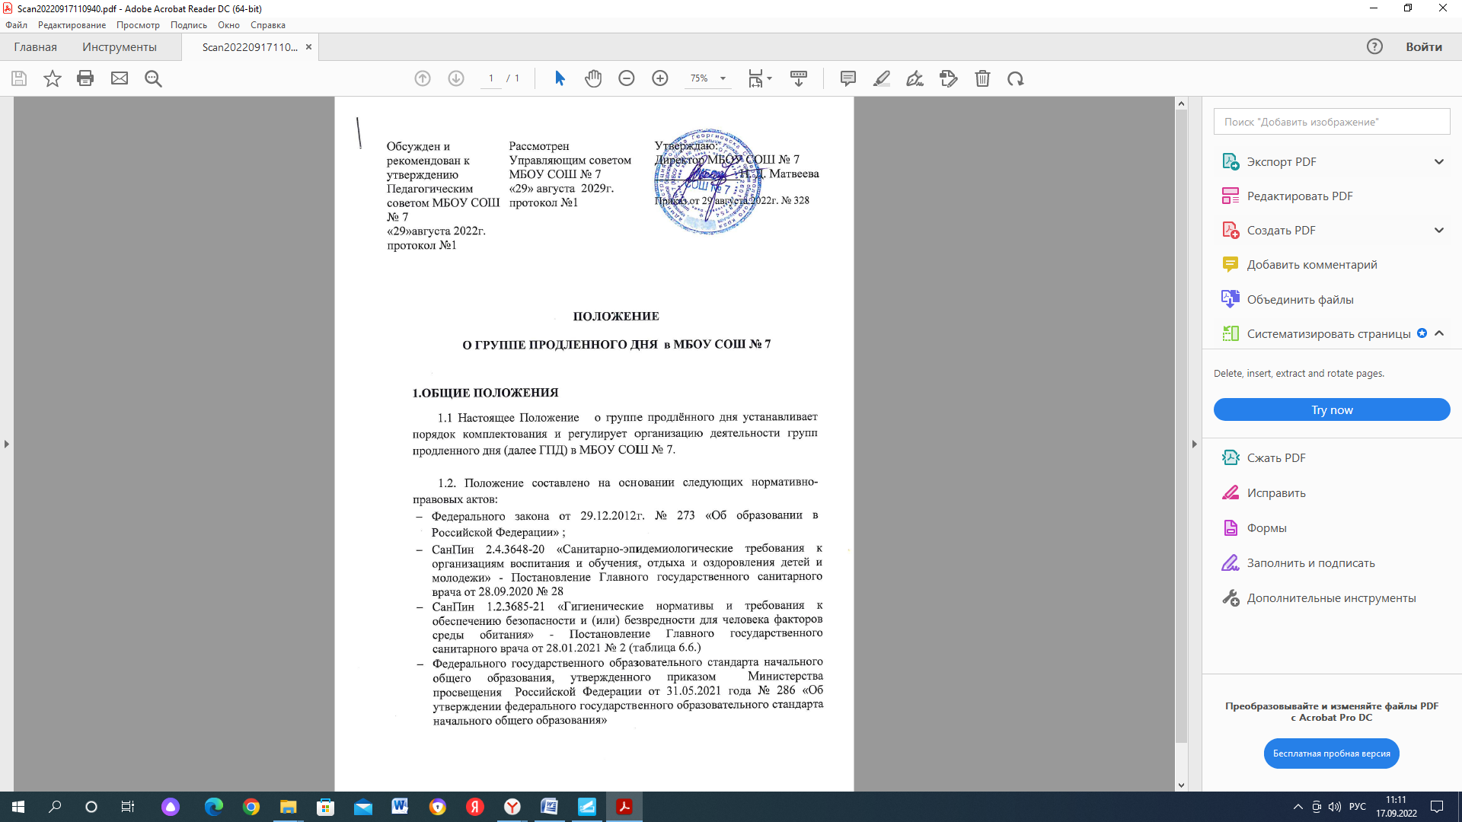

## - Письмо Министерства образования и науки РФ от 14 декабря 2015 г. № 09-3564 “О внеурочной деятельности и реализации дополнительных общеобразовательных программ”;

* Устава МБОУ СОШ № 7.

**2.   ЦЕЛИ И ЗАДАЧИ ГПД**

2.1. ГПД создаются для осуществления целенаправленной воспитательно-образовательной деятельности с обучающимися начальных классов, их социальной защиты, педагогического руководства детьми, не имеющими в течение рабочего дня надлежащего контроля со стороны взрослых членов семей (или их представителей) в строгом соответствии с нормативно-правовой основой и принципами гуманизма при обеспечении условий для

развития личности.

2.2. Организационно-педагогическая деятельность о группах продленного дня строится в рамках единого воспитательно-образовательного пространства МБОУ СОШ № 7 с учетом возрастных психолого-физиологических характеристик обучающихся и условий массового

пребывания.

2.3. Педагогическая деятельность воспитателей групп и привлекаемых специалистов направлена на здоровьесохранение пребывающих, развитие их (в т.ч. через формированиеуниверсальных учебных действий – личностных, регулятивных, познавательных, коммуникативных), педагогическую поддержку и, при необходимости, коррекцию поведения обучающихся, в том числе через консультационно-методическую и просветительскую работу с родителями. Приоритетным является направление раскрытия положительного потенциала каждого ребенка через включение в различные формы внеурочной занятости, обеспечивающей личностный рост, овладение предметными и метапредметными компетенциями.

2.4. Воспитатели групп продленного дня работают в сотрудничестве с учителями начальных классов, другими привлеченными к проведению внеурочных мероприятий специалистами, предоставляя обучающимся возможности для расширения, углубления, дополнения индивидуальных и коллективных портфолио.

2.5. Одной из составляющих социальной защиты обучающихся, зачисленных в группы продленного дня, является обязательное горячее питание.

**3. ПОРЯДОК КОМПЛЕКТОВАНИЯ И ОРГАНИЗАЦИИ ДЕЯТЕЛЬНОСТИ ГПД**

3.1.Комплектование ГПД и зачисление детей в группы продленного дня проводится приказом директора школы на основании заявления родителей (законных представителей) обучающихся.

3.2. Списочный состав групп утверждается приказом директора школы по состоянию на 1 сентября.

3.3. В соответствии с заявлениями родителей формируются группы полного пребывания в течение дня (6 часов) и неполного (3 часа). Исходя из этого, определяется обязательный минимум воспитательно-образовательных услуг, предоставляемых МБОУ СОШ № 7.

3.4. Зачисление учащихся в ГПД в течение учебного года производится при наличии свободных мест.

3.5.Наполняемость групп продленного дня устанавливается в количестве 25 человек (списочного состава класса).

3.6. Отчисление учащихся из ГПД осуществляется приказом директора школы:

- на основании заявления родителей (законных представителей) учащихся;

- при пропуске учащимся без уважительной причины более 25% занятий в течение четверти.

3.7. Деятельность ГПД регламентируется настоящим Положением, режимом работы ГПД, планом работы, которые утверждаются директором школы.

3.6. Работа ГПД строится в соответствии с действующими требованиями санитарных правил по организации и режиму работы групп продленного дня.

3.7. Учащиеся в ГПД находятся под наблюдением воспитателей.

3.8. В ГПД продолжительность прогулки для учащихся составляет не менее 30 минут.

3.9. В ГПД сочетается двигательная активность воспитанников на воздухе (прогулка, подвижные и спортивные игры, общественно-полезный труд) до начала самоподготовки с их участием в мероприятиях эмоционального, развивающего характера (клубные часы, занятия по дополнительному образованию).

3.10. В школе организуется горячее питание для воспитанников ГПД за счет родительских средств.

3.11. К проведению воспитательной работы могут привлекаться родители учащихся, педагоги-организаторы, учителя-предметники; библиотекарь, педагог-психолог.

3.12. Медицинское обслуживание в ГПД обеспечивается в рамках школьного медицинского пункта.

**4. ПЛАНИРОВАНИЕ РАБОТЫ В ГРУППАХ ПРОДЛЁННОГО ДНЯ**

**4.1. Воспитатели групп продленного дня составляют перспективный план работы (не менее чем на четверть). В нем учитывается занятость зачисленных во внеурочной деятельности, указывается режимные составляющие при ответственности по конкретному наполнению воспитателем группы продленного дня, предусматриваются формы развития детской общественной активности и самоуправления, соблюдения требований гигиены, дисциплины, порядка. В приложении сохраняются конспекты, сценарии, разработки, описания проведенных мероприятий и предполагаемых к проведению.**

**4.2. Перспективные планы согласовываются с заместителем директора по учебно-воспитательнойработе в начале каждой четверти, рабочие планы - периодически проверяются при контроле состояния образовательно-воспитательного процесса.**

**4.3. В соответствии с основной образовательной программой начального общего образования, основного общего образования МБОУ СОШ № 7 (далее – ООП НОО, ООП ООО) в ГПД обязательной является организация работы по реализации внеурочной занятости.**

**4.4. Обязательным документом является журнал установленной формы, заполнение и ведение которого осуществляется в соответствии с указаниями. Заместитель директора по УВР контролирует ведение журнала не менее 3-х раз в учебном году.**

**4.5. При решении общих образовательных задач на базе групп продленного дня возможно ведение спецкурсов, кружков, курсов внеурочной деятельности Их выбор, планирование, привлечение и назначение преподавателей согласовывается с директором школы и его заместителями.**

**5. РЕЖИМ ДНЯ**

**5.1. Режим дня в группах продленного дня устанавливается в соответствии с единым школьным расписанием на основании нормативных требований и утверждается директором.**

**5.2. Примерный вариант режима дня полного времени пребывания (6 ч):**

**12.25-12.50 – динамический час на свежем воздухе**

**1поток 13.00-13.20 , 2 поток 13.50-14.10 – обед**

**13.50-14.20 – час общения, внутригрупповые формы взаимодействия, внеурочная занятость**

**14.20-15.50– самоподготовка по школьным заданиям**

**15.50-16.00 – подвижный отдых**

**16.00-16.15 – полдник**

**16.15-16.50 - спецкурсы, в т.ч. по плану воспитателя ГПД**

**16.50-17.40 – спортивный час на свежем воздухе, игры по интересам, экскурсия**

**17.40-18.15 – час чтения**

**18.15-18.25 – подведение итогов дня, уход детей домой**

**5.2. Примерный вариант режима дня неполного времени пребывания (3 ч):**

**1-2 классы**

**12.25-13.00 – 1 кл/ 13.20-13.50 - 2кл – динамический час на свежем воздухе**

**1 кл 13.00-13.20 , 2 кл 13.50-14.10 – обед**

**13.20-14.25/14.10-15.20 – внеурочная занятость, час общения, внутригрупповые формы взаимодействия**

**14.25-15.20 – игры, прогулка -1кл. / 15.20-15.45 самоподготовка по школьным заданиям - 2 кл.**

**15.20-15.25 – подведение итогов дня, уход детей домой – 1кл**

**15.45-15.55 - подведение итогов дня, уход детей домой – 2кл**

**3-4 классы**

**13.20-13.50 – динамический час на свежем воздухе**

**13.50-14.10 – обед**

**14.10-15.20– внеурочная занятость, час общения, внутригрупповые формы взаимодействия**

**15.20-15.45 – самоподготовка по школьным заданиям**

**15.45-15.55 –уход детей домой**

**6. РУКОВОДСТВО УЧЕБНОЙ РАБОТОЙ**

**6.1. Для обеспечения качественной подготовки пребывающих в ГПД к следующему учебному дню, распорядком предусматривается время на самоподготовку обучающихся.**

**6.2. Для создания эффективных условий работы, время самоподготовки является единым для всех групп продленного дня, но в зависимости от возраста и времени пребывания в ГПД, ограничивается до 30 минут.**

**6.3. Через каждые 25-30 минут обучающиеся покидают кабинеты для 5-10-минутного подвижного отдыха в коридоре (в теплое время возможно в школьном дворе). В кабинетах в это время осуществляется проветривание. Воспитатель строго следит за соблюдением санитарного режима.**

**7. ОЗДОРОВИТЕЛЬНАЯ РАБОТА**

**7.1. Прием пищи организуется в соответствии с распорядком только в помещении столовой школы. Воспитатель проводит разъяснительную работу по важности употребления разнообразных продуктов традиционного меню.**

**7.2. Физкультурно-оздоровительные мероприятия проводятся с учетом возрастных особенностей учащихся и состояния их здоровья. Школьный врач контролирует данную работу, дает рекомендации по включению пребывающих.**

**7.3. Обязательными являются ежедневные прогулки на свежем воздухе после учебных занятий и спортивный (игровой) час (при плохой погоде в помещении).**

**7.4. Используются следующие виды физкультурно-оздоровительной работы: подвижные игры, состязательные соревнования, прогулки, зарядки, физкультминутки, минуты релаксации, дыхательные гимнастики.**

**7.5. Строго соблюдается световой режим и контролируется воспитателем проветривание помещения.**

**7.6. В каждой группе формируется набор необходимых средств для оказания медицинской доврачебной помощи. Наполнение аптечки контролирует медработник.**

**7.7. В специально отведенном месте в кабинетах находятся индивидуальные пакеты с полотенцами, мылом, салфетками, индивидуальными стаканами для питья. Воспитатель следит за недопустимостью взаимопользования детьми индивидуальными принадлежностями.**

**8. РУКОВОДСТВО И КОНТРОЛЬ**

**8.1.** Воспитатель ГПД назначается и освобождается от занимаемой должности приказом директора школы.

**8.2. Деятельность в группах продленного дня осуществляет воспитатель в соответствии с требованиями должностной инструкции.**

**8.3. Руководство и контроль за деятельностью воспитателей и специалистов в группах продленного дня осуществляют заместители директора по УВР, курирующие учебно-воспитательную работу в данных классах.**

**9. ПРАВА И ОБЯЗАННОСТИ**

9.1. Воспитатели ГПД обязаны:

- проводить с детьми образовательно-воспитательные развивающие мероприятия согласно плану работы;

- организовать и контролировать самостоятельную работу учащихся по выполнению домашних заданий, оказывать необходимую учебно-методическую помощь в данной работе;

- своевременно оформлять школьную документацию.

9.2. Воспитатели ГПД несут ответственность за:

- качество воспитательной работы с детьми;

- соблюдение установленного режима дня и правил внутреннего распорядка в школы;

- жизнь, здоровье и благополучие вверенных ему учащихся;

- правильное использование и сохранность материальных ценностей и оборудования, выделенных для работы с детьми.

9.3. Родители учащихся обязаны:

- оказывать помощь педагогическим работникам в воспитании и обучении учащихся, обеспечивать единство педагогических требований к ним; помогать в организации досуга учащихся.

9.4. Родители несут ответственность за:

- соблюдение режима обучающимися;

- внешний вид учащегося, требуемый Уставом школы;

- своевременную оплату горячего питания детей;

- воспитание своих детей, создание необходимых условий для получения ими образования.

9.5. Учащиеся обязаны:

- соблюдать Устав школы;

- бережно относиться к школьному имуществу;

- соблюдать правила поведения в школе, в группе;

- выполнять требования работников школы по соблюдению правил внутреннего распорядка.

9.6. Обучающиеся имеют право на:

- посещение кружков, курсов внеурочной деятельности по выбору;

- свободное выражение собственных взглядов и убеждений, уважение человеческого достоинства.

**10. ДОКУМЕНТЫ ГПД И ОТЧЕТНОСТЬ**

10.1. Документы:

- списки воспитанников ГПД;

- перспективный план работы в группе продленного дня;

- режим работы ГПД;

- заявления родителей;

- журнал посещаемости учащихся в ГПД;

10.2. Воспитатели ГПД отчитываются о проделанной работе по мере необходимости (не реже 1 раза в полугодие).

**11. О ВЕДЕНИИ ЖУРНАЛОВ ГРУППЫ ПРОДЛЕННОГО ДНЯ**

11.1. Журнал группы продленного дня является государственным документом, ведение которого обязательно для воспитателей и педагогов, руководителей кружков, работающих в группе продленного дня.

11.2. Журнал группы продленного дня рассчитан на учебный год.

11.3. Воспитатель обязан ежедневно отмечать отсутствующих.

11.4. В графах «Работа воспитателя», «Работа руководителя кружка» делается запись о количестве проработанных часов и кратком содержании работы в группе.

11.5. Директор школы и заместители директора по учебно-воспитательной работе систематически проверяют правильность ведения журнала группы продленного дня.

11.6. В журнал разрешается вносить только фамилии обучающихся, зачисление которых в группу оформлено приказом директора. Если обучающийся прервал посещение группы продленного дня, его выбытие оформлено приказом директора, то в графе «Дата выбытия» следует вписать число и месяц отчисления из группы. Если обучающийся начал посещать группу в течение года, фамилия его заносится в журнал в конце списка с дополнительной записью «Прибыл, приказ от… №…».